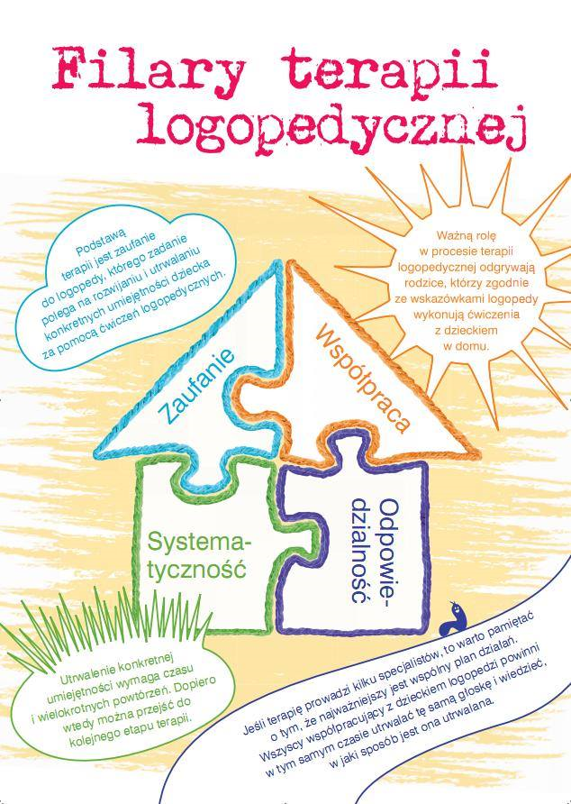
Opierając się na badaniach oraz doświadczeniu innych logopedów i neurologopedów terapię dzieli się na 3 etapy:
- wstępny (przygotowujący) - złożony z czynności przygotowujących do właściwej pracy logopedycznej. Stanowią go ćwiczenia usprawniające narządy artykulacyjne, ćwiczenia oddechowe, słuchowe i rytmizujące;
- właściwej pracy logopedycznej – sprowadza się do wywołania w izolacji prawidłowej artykulacji głoski;
- automatyzacji głoski – polega na wypracowaniu u pacjenta umiejętności autokontroli i autokorekcji, tak aby mógł on prawidłowo wypowiadać wywołaną głoskę w mowie spontanicznej, i to w każdej sytuacji mówienia, a nie tylko w trakcie ćwiczeń .

ROLA ĆWICZEŃ ODDECHOWYCH W TERAPII LOGOPEDYCZNEJ

Ćwiczenia oddechowe są bardzo ważnym elementem. Oddech jest podstawową czynnością fizjologiczną niezbędną do życia i elementarną cząstką związaną z prawidłowym mówieniem.
Jako naturalny odruch, którego ośrodek znajduje się w rdzeniu przedłużonym, wpływa na całościowy rozwój i funkcjonowanie człowieka. Nieodzownie oddziałuje na prawidłowe ukształtowanie oraz motorykę aparatu artykulacyjnego.

Nieprawidłowy tor oddechowy może wpływać i powodować:
- Częste infekcje górnych dróg oddechowych
- Niedostateczne dotlenienie organizmu.
- Wiotkość mięśni warg i policzków i żwaczy (konsekwencja ciągłego rozchylenia ust).
- Zaburzenia płynności mowy.
- Wpływa na wady wymowy np. seplenienie, rotacyzm, międzyzębowość, ponieważ dzieci, które oddychają przez usta często mają problem z pionizacją języka.
- Wady zgryzu.

Jak powinien wyglądać prawidłowy oddech?
Prawidłowe fizjologiczne oddychanie powinno odbywać się przez nos przy zamkniętych ustach. Gdy dziecko oddycha przez nos, przepływające powietrze, jest odpowiednio oczyszczane i nawilżone.

Jak ćwiczyć?
Najbardziej podstawowym ćwiczeniem jest dmuchanie, ale nie oznacza to, ze zawsze jest najłatwiej. Te elementy powinny być dla dzieci dobrą zabawą np.:
- wydmuchiwanie baniek mydlanych
- dmuchanie przez rurkę na skrawki chusteczki/ papieru/ kolorowe piórka lub plamy kolorowych farbek na papierze,
- dmuchanie na wiatraczek, gorącą zupę, herbatę
- tworzymy bąbelkową wodę – przez słomkę wdmuchujemy powietrze do kubeczka z wodą, tworzą się bąbelki. Można dmuchać z różnym natężeniem.
- tańczące kokardki – na końcu nitki przywiązujemy malutkie papierowe kokardki i dmuchamy na nie mocno ( papierek na wprost ust ćwiczącego)
- gwizdanie na gwizdkach, gramy na instrumentach
- mecz ping – pongowy – budujemy z klocków/ pudełek bramkę i rozgrywamy mecz komu uda się wdmuchnąć jak najwięcej razy piłeczkę do bramki (trudniejsza wersja to dmuchanie przez słomkę)
- Co tak pachnie? , czyli odgadywanie po zapachu, przy zasłoniętych oczach, różnych rzeczy: artykułów spożywczych, kosmetyków, roślin
Ważne!
Podczas każdej zabawy pilnujemy, by dziecko nabierało powietrze nosem i wypuszczało ustami. Zawsze najpierw sami zademonstrujmy każde ćwiczenie.
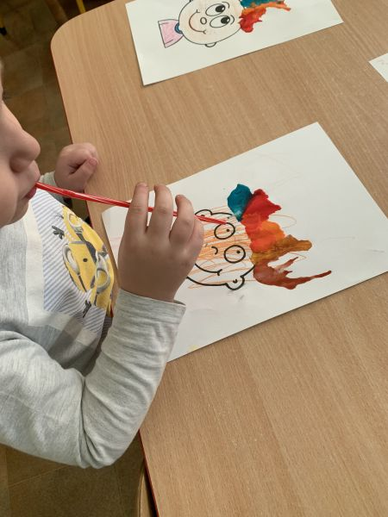
Co powinno niepokoić każdego rodzica?
- brak mowy,
- obniżona ostrość słuchu,
- jąkanie,
- wymowa międzyzębowa (widoczność języka między zębami podczas mowy)
- nieprawidłowy zgryz,
- częste choroby dróg oddechowych (oddychanie przez usta, mówienie przez nos)
- bełkotliwa i niezrozumiała mowa.

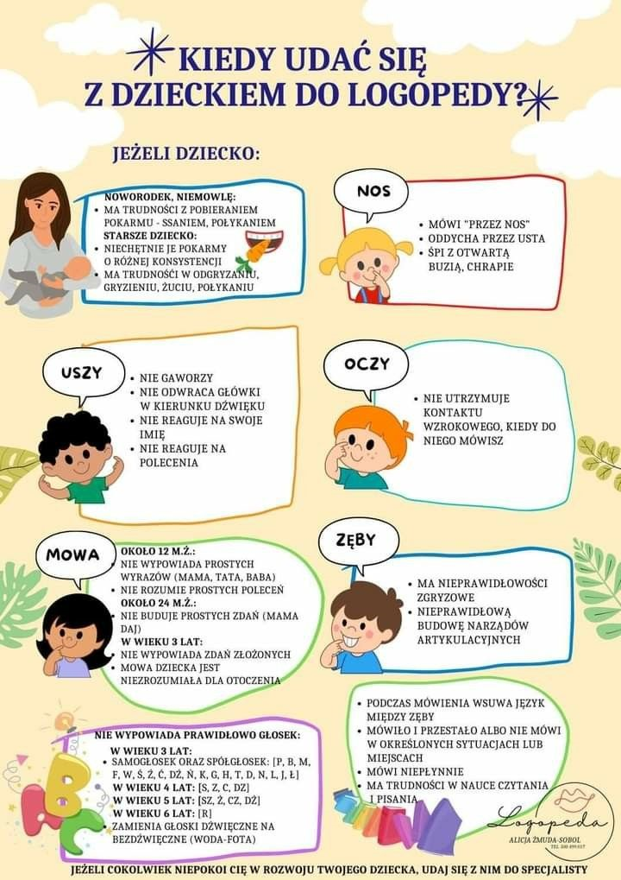

A. Walencik-Topiłko: Ćwiczenia wstępne w terapii logopedycznej, [w]: Podstawy neurologopedii. Podręcznik akademicki, red. T. Gałkowski, E. Szeląg, G. Jastrzębowska, Opole 2005, s. 303–328.

